「小括號之謎」

學習階段 | ： | 一
學習範疇 | ： | 數
學習單位 | ： | 四則計算
基本能力 | ： | KS1-N2-5  學生能計算混合算式題，包括：  (a) 加和減 (不超過三位數，包括小括號)；  (b) 乘和加＊；  (c) 乘和減＊。  ＊備註：乘法限於10或以內的數，不包含小括號。

簡介：
在課堂上模擬到超級市場「買東西」的情境進行買賣遊戲活動。
教師在上課前先預備一張價目表 (見附頁) 。
學生進行角色扮演：有些學生扮演顧客；有些扮演收銀員。
扮演顧客的同學會獲發一張20元的教具紙幣，他們依據「BB超級市場」的價目表，自由選購兩種食物，並把食物名稱和價格記錄在「購物記錄表」上，然後交給收銀員結帳。
扮演收銀員的同學會獲發一些教具硬幣作找贖之用，並負責在「購物記錄表」上填寫合共款項和找回款項。

6.買賣活動完成後，教師請學生以口頭匯報方式，報告他們的購物情況，然後教師把其中一位學生的匯報結果寫在黑板上作為例子，並請學生在這算式題上貼上適當的運算符號( +、-、×、÷、() )。

7.教師請學生解釋他選擇那些運算符號卡的原因。
8.若學生展示了這一算式： 20 - 4 + 6 = 10，教師便須
與學生作進一步的討論：
a.哪部分是要先計算？(先計算薯片和純牛奶的款項)
b.要在算式上表示先計算的部分，可以用甚麼數學符號？(小括號)
9.教師總結有小括號算式題的計算方法：先計算小括號內的數字，再計算其他部分。

+
-
×
÷
(
)
=
所付的款項
薯片和純牛奶
找回的款項

20
4
6
10

學生選擇運算符號卡，並貼在適當的位置上。

BB超級市場
價目表

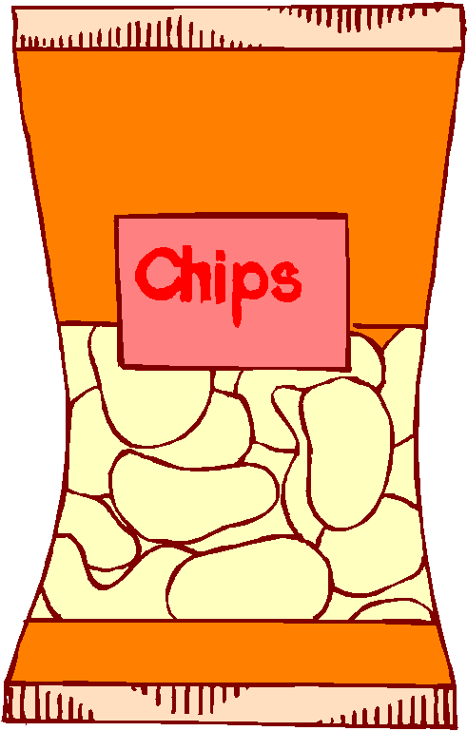
薯片 橙汁
薯 片
4元 8元


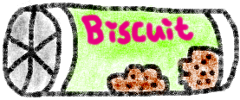
花生 餅乾
花 生
7元 11元


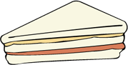
純牛奶 三文治
純牛奶
6元 9元

購物記錄表

現在，你有一張20元紙幣，請選購任何兩種食物，並把其名稱及價格填在橫線上，然後交給收銀員結帳。

BB超級市場

食物名稱 數量 價格

1 $

1 $

兩種食物的價格合共：$

付款 $ 2 0

找回 $

歡 迎 再 次 光 臨

